**Міністерство освіти і науки, МОЛОДІ І СПОРТУ України**

НАЦІОНАЛЬНИЙ ТЕХНІЧНИЙ УНІВЕРСИТЕТ УКРАЇНИ

“КИЇВСЬКИЙ ПОЛІТЕХНІЧНИЙ ІНСТИТУТ

імені ІГОРЯ СІКОРСЬКОГО”

**Кафедра конструювання ЕОА**

**ЗВІТ**

з лабораторної роботи №3

по курсу «Алгоритмічні мови та програмування – 2»

на тему «Евристичні алгоритми сортування та алгоритми пошуку»

Виконав:

студент гр. ДК-82

Ткачук Ю. О.

Перевірив:

ст. викладач

Губар В. Г.

Київ – 2019

**1. Завдання**

Ознайомлення з евристичними алгоритмами сортування Shell та QuickSort; алгоритмами пошуку.

Визначити складність кожного з алгоритмів та від чого залежить складність.

Практично визначити час сортування, що затрачений алгоритмом для сортування масиву та пошуку елемента в масиві. Алгоритм реалізувати у вигляді окремої функції.

**Shell + двійковий пошук.** Отримати масив символів (a-z, 0-9) з файлу. Сортувати по спаданню значень символів. Результат записати до файлу.

**2. Блок-схема алгоритму**

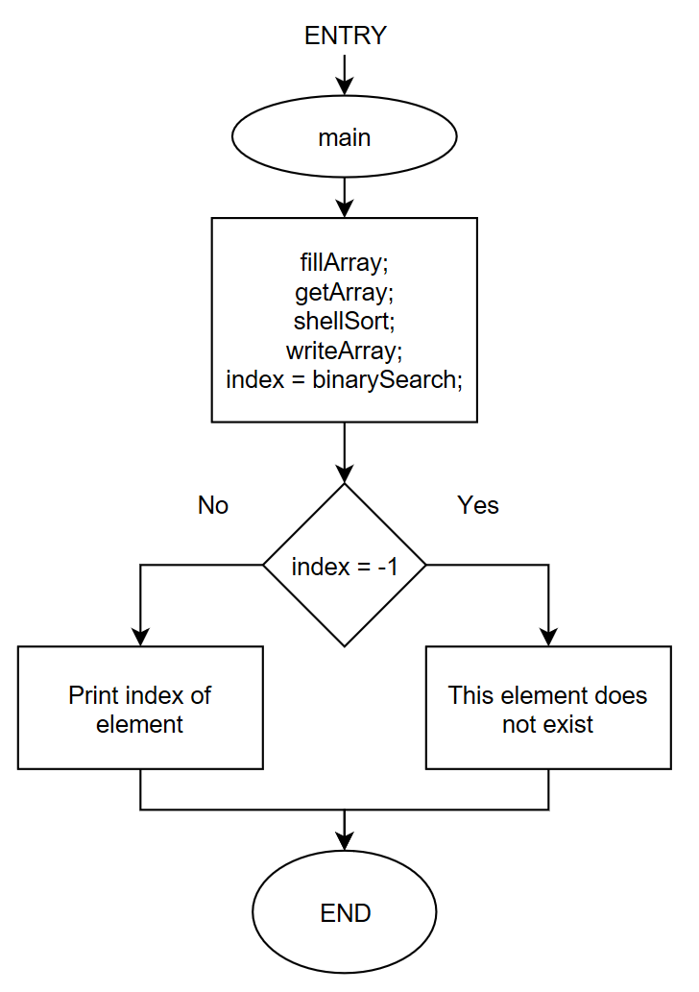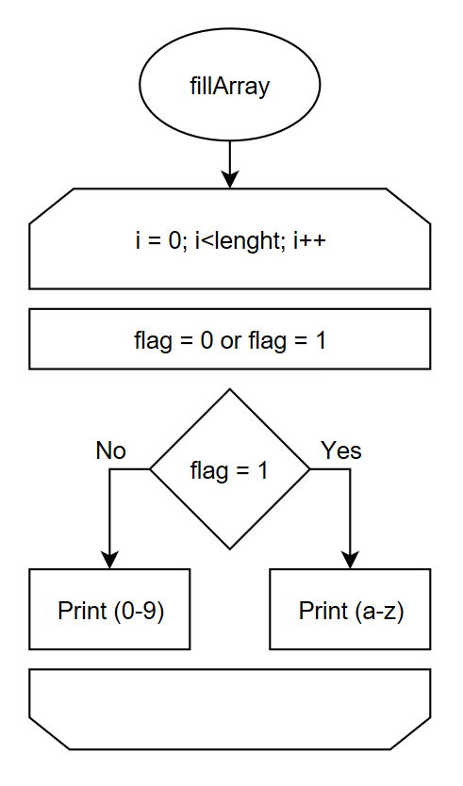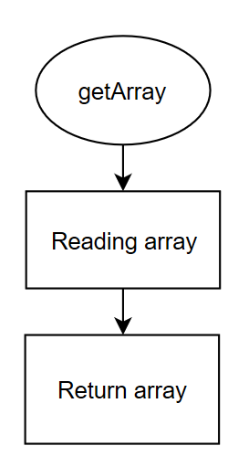

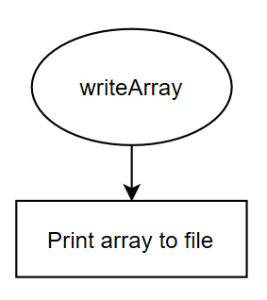

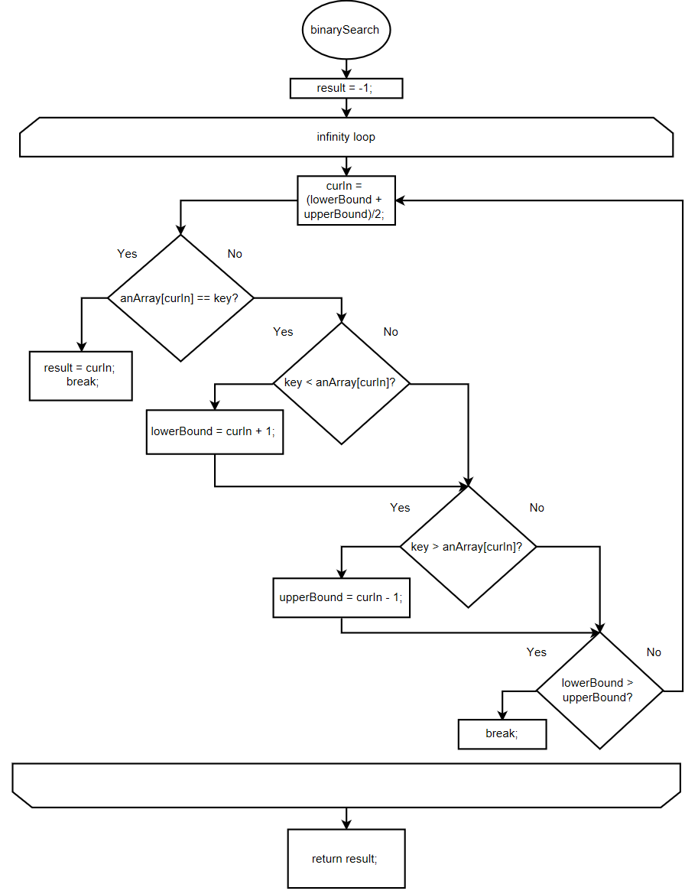

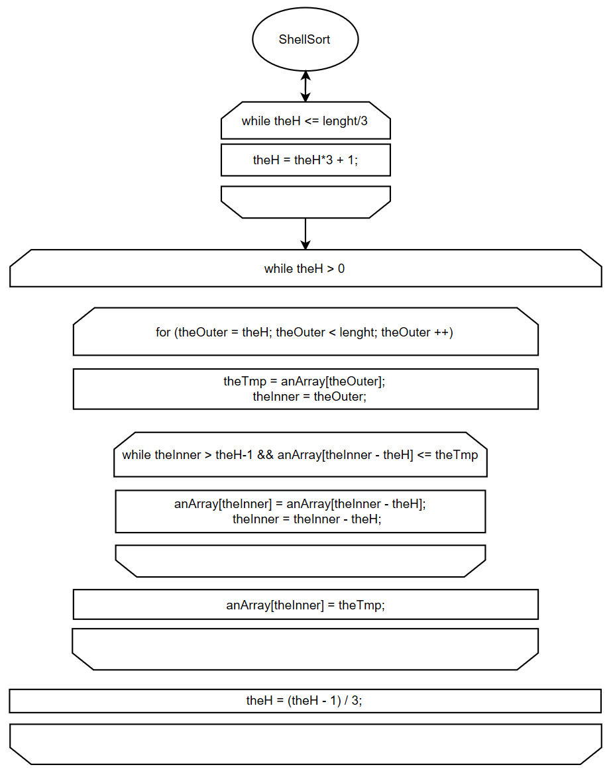

**4. Посилання на codebase в GitHub репозиторії**

https://github.com/sgubar/2019/tree/master/dk82/Yura2486Folder/lab3

**5. Висновки**

На даній лабораторній роботі я ознайомився з евристичними алгоритмами сортування та алгоритмами пошуку. Зокрема, використав алгоритм Шелла для сортування масиву символів. Його доцільно використовувати для частково відсортованого масиву. Найгірша швидкодія O(n*log^2n). Для пошуку елементів у масиві використовувався алгоритм двійкового пошуку. Його складність - O(logn). Недоліком є потреба у відсортованому масиві, а перевагою – швидкість.